Аналитический отчет
о результатах диагностических работ,
направленных на формирование функциональной грамотности
обучающихся 8-9 -х классов МБОУ «Жариковская СОШ ПМО»

С целью оптимизации проведения итогового тестирования по формированию функциональной грамотности обучающихся в соответствии с приказом Министерства образования Приморского края № 1250-а от 17 сентября 2021 года «Об утверждении регионального плана мероприятий, направленного на формирования и оценку функциональной грамотности обучающихся общеобразовательных организаций Приморского края, на 2021- 2022 учебный год» был составлен и утвержден график диагностических работ в период с 11 апреля по 13 апреля 2022 года. Работы были проведены на основе размещенного на портале РЭШ электронного банка заданий для оценки функциональной грамотности (fg.resh.edu.ru) только по трем направлениям функциональной грамотности: математическая грамотность, читательская грамотность и креативное мышление. Для этого были использованы диагностические работы 2021 года вариант 2. Учащиеся 8-9 классов выполняли работы только на компьютерах в кабинете информатики с привлечением классных руководителей в урочное время в связи с подвоз детей. По завершении результаты работ размещены в системе ВСОКО.
Анализ результатов читательской грамотности
(отчеты, сформированные автоматически в личном кабинете на сайте РЭШ в сравнении с выборкой)
8 класс
Форма 1. Результаты выполнения диагностической работы по ФГ
Класс |  |  | Общий балл  (% от макс. балла) | Процент учащихся, достигших базового уровня ФГ
8 (учащихся - 9) |  |  | 38 | 89
Среднее по выборке  (учащихся - 13237) |  |  | 51 | 94
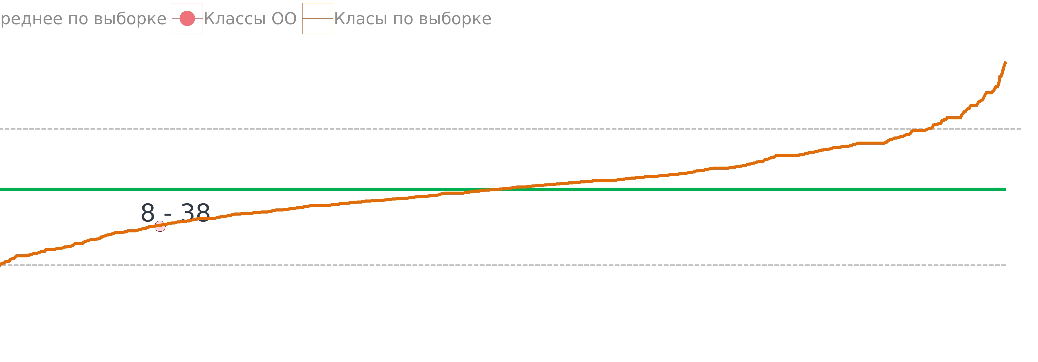
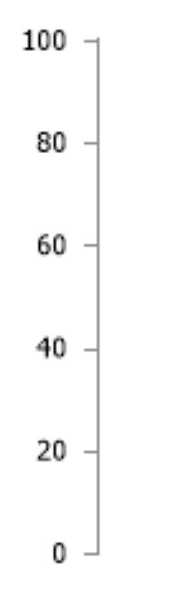
средний процент по выборке 51, стандартное отклонение 27
Форма 2. Результаты выполнения диагностической работы по ФГ
№ | ФИО (номер) учащегося | Общий балл  (% от макс. балла) | Уровень достижения ФГ
1 | Работа 2 | 41 | Средний
2 | Работа 4 | 14 | Недостаточный
3 | Работа 5 | 32 | Низкий
4 | Работа 6 | 36 | Средний
5 | Работа 8 | 55 | Средний
6 | Работа 9 | 41 | Средний
7 | Работа 10 | 27 | Низкий
8 | Работа 11 | 64 | Повышенный
9 | Работа 12 | 36 | Средний
В среднем по классу: |  | 38

Форма 3. Результаты выполнения заданий по ФГ
№ задания в варианте | Номер задания в комплексном задании | Что оценивается в задании (объект оценки) | Баллы за задание | Процент выполнения (школа) | Процент  выполнения  (выборка)
Вариант 2
Читательская грамотность, Фильм, 8 класс, осень 2021
1 | 1 | Находить и извлекать одну единицу информации | 1 | 56 | 80
2 | 2 | Находить и извлекать несколько единиц информации, расположенных в разных фрагментах текста | 1 | 44 | 62
3 | 3 | Устанавливать связи между событиями или утверждениями (причинно-следственные отношения, отношения аргумент – контраргумент, тезис – пример, сходство – различие и др.) | 1 | 22 | 48
 |  |  | 3
ЧТ. Фильм, 8 класс, 4/9
4 | 1 | Устанавливать связи между событиями или утверждениями (причинно-следственные отношения, отношения аргумент – контраргумент, тезис – пример, сходство – различие и др.) | 2 | 44 | 60
 |  |  | 2
Читательская грамотность, Фильм, 8 класс, осень 2021
5 | 5 | Находить и извлекать несколько единиц информации, расположенных в разных фрагментах текста | 2 | 72 | 83
6 | 6 | Понимать смысловую структуру текста (определять тему, главную мысль/идею, назначение текста, смысл заглавия текста) | 2 | 6 | 31
7 | 7 | Находить и извлекать одну единицу информации | 1 | 89 | 83
8 | 8 | Делать выводы на основе интеграции информации из разных частей текста или разных текстов | 1 | 0 | 37
9 | 9 | Устанавливать взаимосвязи между элементами/частями текста или текстами | 1 | 44 | 62
 |  |  | 7
Читательская грамотность, Сигналы, 8 класс, осень 2021
10 | 1 | Делать выводы на основе интеграции информации из разных частей текста или разных текстов | 1 | 44 | 37
11 | 2 | Устанавливать связи между событиями или утверждениями (причинно-следственные отношения, отношения аргумент – контраргумент, тезис – пример, сходство – различие и др.) | 1 | 44 | 70
12 | 3 | Делать выводы на основе информации, представленной в одном фрагменте текста | 1 | 44 | 57
13 | 4 | Оценивать объективность, надежность источника информации | 2 | 28 | 37
14 | 5 | Обнаруживать противоречия, содержащиеся в одном или нескольких текстах | 1 | 11 | 60
15 | 6 | Оценивать полноту, достоверность информации, содержащуюся в одном или нескольких текстах | 2 | 39 | 35
16 | 7 | Использовать информацию из текста для решения практической задачи с привлечением фоновых знаний | 2 | 33 | 21
 |  |  | 10
Форма 4. Распределение учащихся по уровням сформированности ФГ
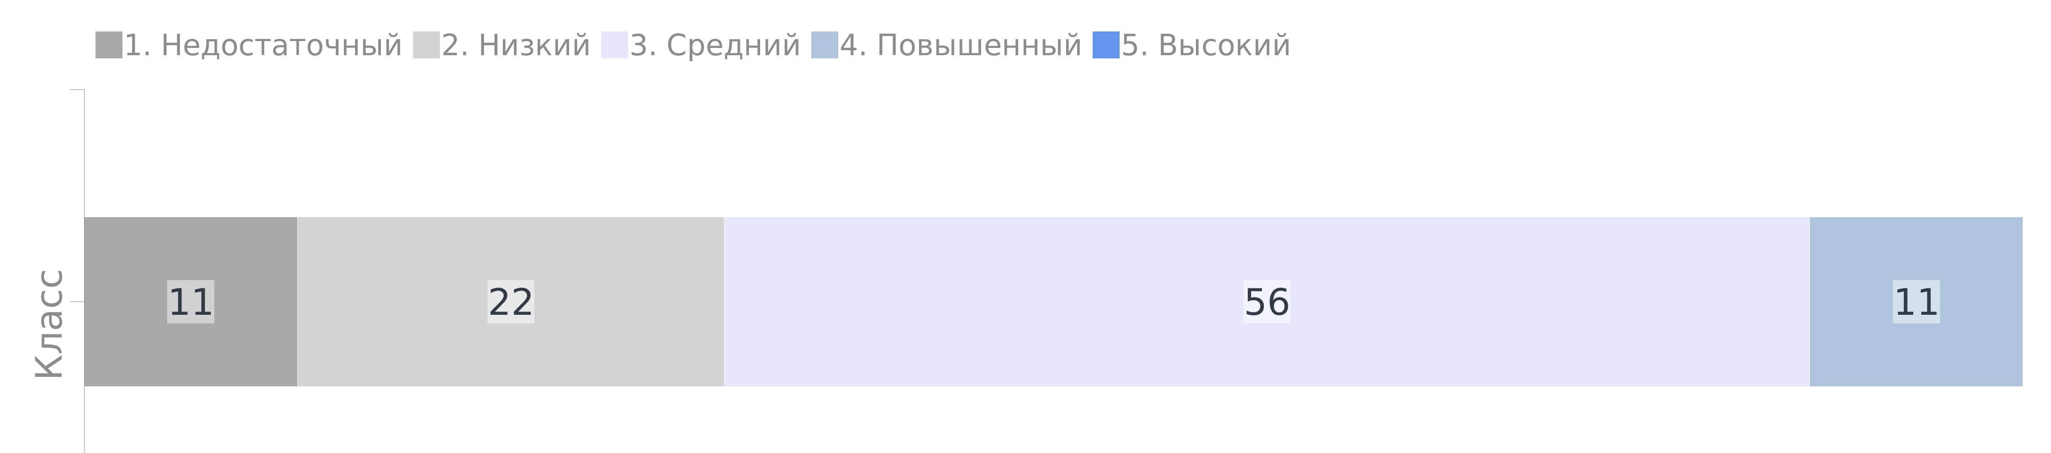
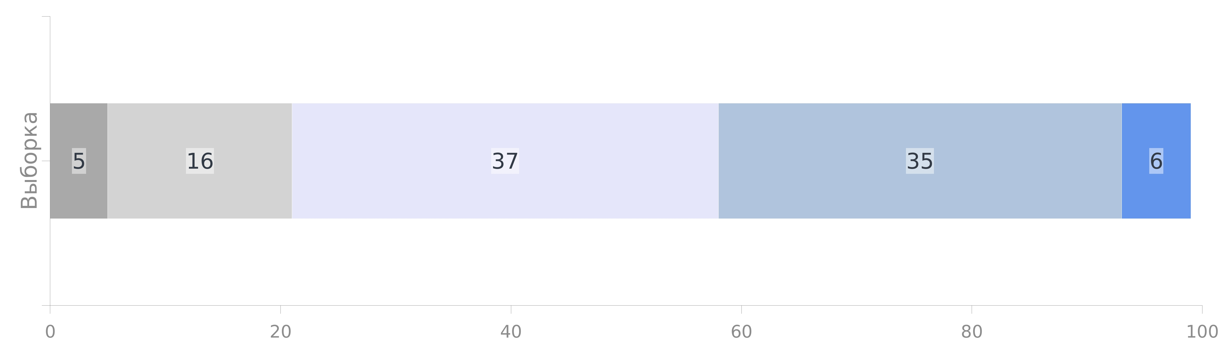
 | Уровень | Класс | Выборка
 | Недостаточный | 11 | 5
 | Низкий | 22 | 16
 | Средний | 56 | 37
 | Повышенный | 11 | 35
 | Высокий | 0 | 6

9 класс
Форма 1. Результаты выполнения диагностической работы по ФГ
Класс | Общий балл  (% от макс. балла) | Процент учащихся, достигших базового уровня ФГ
9 (учащихся - 8) | 38 | 89

Форма 2. Результаты выполнения диагностической работы по ФГ
№ | ФИО (номер) учащегося | Общий балл  (% от макс. балла) | Уровень достижения ФГ
1 | Работа 1 | 33 | Средний
2 | Работа 2 | 19 | Низкий
3 | Работа 3 | 43 | Средний
4 | Работа 4 | 43 | Средний
5 | Работа 5 | 52 | Средний
6 | Работа 6 | 14 | Недостаточный
7 | Работа 7 | 29 | Низкий
8 | Работа 8 | 10 | Недостаточный
В среднем по классу: |  | 30

Форма 3. Результаты выполнения заданий по ФГ

№ задания в варианте | Номер задания в комплексном задании | Что оценивается в задании (объект оценки) | Баллы за задание | Процент выполнения (школа) | Процент  выполнения  (выборка)
Вариант 2
Читательская грамотность, Фильм, 8 класс, осень 2021
1 | 1 | Находить и извлекать одну единицу информации | 1 | 0
2 | 2 | Делать выводы и обобщения на основе информации, представленной в одном фрагменте текста | 1 | 25
3 | 3 | Делать выводы на основе сравнения данных | 1 | 50
 |  |  | 3
ЧТ. Фильм, 8 класс, 4/9
4 | 1 | Находить и извлекать одну единицу информации | 1 | 63
 |  |  | 1
Читательская грамотность, Фильм, 8 класс, осень 2021
5 | 5 | Делать выводы на основе сравнения данных | 1 | 50
6 | 6 | Соотносить графическую и вербальную информации | 2 | 63
7 | 7 | Устанавливать связи между событиями или утверждениями (причинно-следственные отношения, отношения аргумент – контраргумент, тезис – пример, сходство – различие и др.) | 2 | 25
8 | 8 | Обнаруживать противоречия, содержащиеся в одном или нескольких текстах | 1 | 38
9 | 9 | Находить и извлекать несколько единиц информации | 1 | 38
 |  |  | 7
Читательская грамотность, Сигналы, 8 класс, осень 2021
10 | 1 | Понимать значение слова или выражения на основе контекста | 1 | 63
11 | 2 | Понимать значение слова или выражения на основе контекста | 2 | 13
12 | 3 | Оценивать содержание текста или его элементов (примеров, аргументов, иллюстраций и т.п.) относительно целей автора | 2 | 13
13 | 4 | Находить и извлекать несколько единиц информации | 2 | 19
14 | 5 | Понимать значение структурной единицы текста, использованного автором приема | 1 | 13
15 | 6 | Оценивать форму текста (структуру, стиль и т.д.) целесообразность использованных автором приемов | 1 | 38
16 | 7 | Использовать информацию из текста для решения практической задачи с привлечением фоновых знаний | 1 | 0
 |  |  | 21

Вывод: Учителям-предметникам в дальнейшей работе по формированию читательской грамотности учащихся необходимо включать задания на отработку таких умений, как:
- находить и извлекать несколько единиц информации, расположенных в разных фрагментах текста;
- находить и извлекать одну единицу информации;
- использовать информацию из текста для решения практической задачи с привлечением фоновых знаний;
- делать выводы на основе сравнения данных;
- использовать информацию из текста для решения практической задачи без привлечения фоновых знаний.

Анализ результатов математической грамотности
(отчеты, сформированные автоматически в личном кабинете на сайте РЭШ в сравнении с выборкой)
8 класс
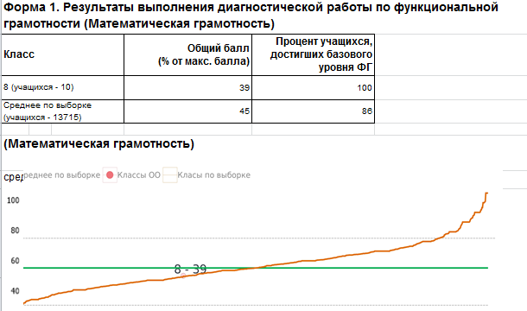
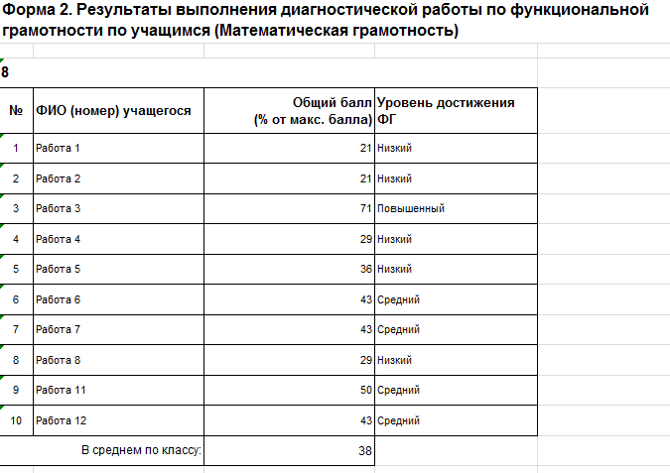
Форма 3. Результаты выполнения заданий по функциональной грамотности
№ задания в варианте | Номер задания в комплексном задании | Что оценивается в задании (объект оценки) | Баллы за задание | Процент выполнения (школа) | Процент  выполнения  (выборка)
Вариант 2
Математическая грамотность, Инфузия, 8 класс
1 | 1 | Извлекать информацию из текста, переводить из одной единицы измерения в другую (из часов в минуты, из литров в миллилитры), вычислять отношение величин | 2 | 90 | 72
2 | 2 | Вычислять по формуле, переводить из одной единицы измерения в другую (из литров в миллилитры, из часов в минуты), округлять числа | 2 | 30 | 66
3 | 3 | Преобразовывать формулу, переводить из одной единицы измерения в другую (из часов в минуты, из литров в миллилитры) | 2 | 30 | 47
4 | 4 | Вычислять по формуле, распознавать прямую и обратную пропорциональности; сравнивать числа | 2 | 45 | 43
 |  |  | 8
МГ. Многоярусный торт. 8 кл.
5 | 1 | Вычислять процент от числа в реальной ситуации | 1 | 40 | 57
6 | 2 | Использовать формулу площади круга для решения задач, использовать прямо пропорциональную зависимость величин, проводить округление до заданного разряда | 2 | 5 | 11
7 | 3 | Использовать формулу длины окружности для решения задач, проводить округление по смыслу | 2 | 0 | 11
8 | 4 | Использовать представления об измерениях прямоугольного параллелепипеда для решения задач | 1 | 100 | 67
 |  |  | 6
 | Уровень | Класс | Выборка
 | Недостаточный | 0 | 13
 | Низкий | 50 | 27
 | Средний | 40 | 35
 | Повышенный | 10 | 20
 | Высокий | 0 | 4
Форма 4. Распределение учащихся по уровням сформированности ФГ

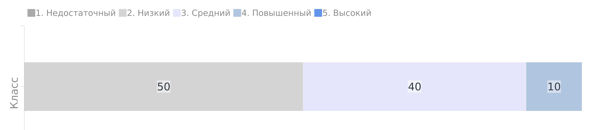

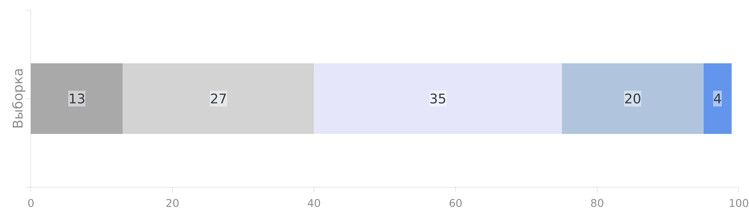

9 класс
Форма 1. Результаты выполнения диагностической работы по ФГ
Класс | Общий балл  (% от макс. балла) | Процент учащихся, достигших базового уровня ФГ
9 (учащихся - 8) | 54 | 88

Форма 2. Результаты выполнения диагностической работы по ФГ
№ | ФИО (номер) учащегося | Общий балл  (% от макс. балла) | Уровень достижения ФГ
1 | Работа 1 | 67 | Средний
2 | Работа 2 | 50 | Средний
3 | Работа 3 | 75 | Повышенный
4 | Работа 4 | 67 | Средний
5 | Работа 5 | 50 | Средний
6 | Работа 6 | 8 | Недостаточный
7 | Работа 7 | 50 | Средний
8 | Работа 8 | 67 | Средний
В среднем по классу: |  | 54

Форма 3. Результаты выполнения заданий по функциональной грамотности
№ задания в варианте | Номер задания в комплексном задании | Что оценивается в задании (объект оценки) | Баллы за задание | Процент выполнения (школа) | Процент  выполнения  (выборка)
Вариант 2
Математическая грамотность, Платная дорога, 9 кл.
1 | 1 | Работать с информацией, представленной в форме таблицы (чтение таблиц) | 2 | 88
2 | 2 | Выполнять реальные денежные расчёты с извлечением данных из таблицы, выполнять вычисления с рациональными числами | 2 | 81
3 | 3 | Вычислять процентное отношение с извлечением данных из таблицы, выполнять вычисления с рациональными числами | 1 | 13
4 | 4 | Решать комбинаторные задачи на размещения с повторениями | 1 | 0
 |  |  | 6
МГ. Деление одноклеточных организмов,. 9 кл.
5 | 1 | Читать и интерпретировать данные, представленные на графике, вычислять n-ый член геометрической прогрессии, степень числа с натуральным показателем, выполнять реальные расчёты | 2 | 88
6 | 2 | Читать и интерпретировать данные, представленные на графике, вычислять n-ый член геометрической прогрессии, степень числа с натуральным показателем | 2 | 31
7 | 3 | Выполнять вычисления по вербально заданному правилу | 2 | 31
 |  |  | 6

Вывод: Учителям-предметникам в дальнейшей работе по формированию математической грамотности учащихся необходимо включать задания на отработку таких умений, как:
- Преобразовывать формулу, переводить из одной единицы измерения в другую (из часов в минуты, из литров в миллилитры);
- Вычислять по формуле, распознавать прямую и обратную пропорциональности; сравнивать числа;
- Использовать формулу площади круга для решения задач, использовать прямо пропорциональную зависимость величин, проводить округление до заданного разряда;
- Использовать формулу длины окружности для решения задач, проводить округление по смыслу;
- Вычислять процентное отношение с извлечением данных из таблицы, выполнять вычисления с рациональными числами;
- Решать комбинаторные задачи на размещения с повторениями;
- Читать и интерпретировать данные, представленные на графике, вычислять n-ый член геометрической прогрессии, степень числа с натуральным показателем;
- Выполнять вычисления по вербально заданному правилу

Анализ результатов креативного мышления
8 класс
Форма 1. Результаты выполнения диагностической работы по функциональной грамотности (Креативное мышление)

Класс | Общий балл  (% от макс. балла) | Процент учащихся, достигших базового уровня ФГ
8 (учащихся - 6) | 62 | 100

Форма 2. Результаты выполнения диагностической работы по ФГ
№ | ФИО (номер) учащегося | Общий балл  (% от макс. балла) | Уровень достижения ФГ
1 | Работа 1 | 36 | Низкий
2 | Работа 2 | 73 | Повышенный
3 | Работа 3 | 27 | Низкий
4 | Работа 4 | 91 | Высокий
4 | Работа 5 | 82 | Высокий
4 | Работа 6 | 64 | Повышенный
В среднем по классу: |  | 62

Форма 3. Результаты выполнения заданий по ФГ
№ задания в варианте | Номер задания в комплексном задании | Что оценивается в задании (объект оценки) | Баллы за задание | Процент выполнения (школа) | Процент  выполнения  (выборка)
Вариант 2
КМ. Логотип Интернет-магазина. 8 кл.
1 | 1 | Выдвигать различные идеи логотипа интернет-магазина | 2 | 83
2 | 2 | Выбирать наиболее креативную идею логотипа книжного магазина | 2 | 67
3 | 3 | Совершенствовать рисунок на основе дополнительных требований | 2 | 67
 |  |  | 6
Креативное мышление. Поговорим о манипуляциях. 8 класс
4 | 1 | Сочинять слова и фразы-маркеры на основе интерпретации и конкретизации предложенной ситуации | 2 | 67
5 | 2 | Видеть фразу-маркер, нестандартно и интересно описывать ситуацию и предлагать идею ответа, позволяющего пресечь манипуляцию | 1 | 67
6 | 3 | Видеть и приводить примеры манипуляции обманом, используемые в социальных сетях, предлагать способ противостояния подобным манипуляциям | 2 | 50
 |  |  | 5

9 класс
(отчеты, сформированные автоматически в личном кабинете на сайте РЭШ в сравнении с выборкой)

Форма 1. Результаты выполнения диагностической работы по функциональной грамотности (Креативное мышление)

Класс | Общий балл  (% от макс. балла) | Процент учащихся, достигших базового уровня ФГ
9 (учащихся - 4) | 43 | 100
Среднее по выборке (учащихся - 10647) | 57 | 91

средний процент по выборке 57, стандартное отклонение 27

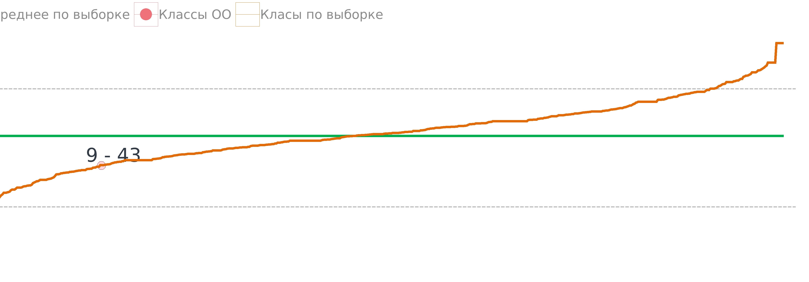

Форма 2. Результаты выполнения диагностической работы по ФГ
№ | ФИО (номер) учащегося | Общий балл  (% от макс. балла) | Уровень достижения ФГ
1 | Работа 1 | 64 | Повышенный
2 | Работа 2 | 36 | Низкий
3 | Работа 3 | 27 | Низкий
4 | Работа 4 | 45 | Средний
В среднем по классу: |  | 43

Форма 3. Результаты выполнения заданий по ФГ
№ задания в варианте | Номер задания в комплексном задании | Что оценивается в задании (объект оценки) | Баллы за задание | Процент выполнения (школа) | Процент  выполнения  (выборка)
Вариант 2
КМ. Благодарность. 9 кл.
1 | 1 | Выдвигать креативную идею текста благодарности учителю | 2 | 88 | 61
2 | 2 | Выдвигать различные идеи эскиза благодарности учителю | 2 | 38 | 58
3 | 3 | Доработать текст благодарности в соответствии с требованием задания | 2 | 50 | 53
 |  |  | 6
Креативное мышление. Онлайн-школа. 9 класс
4 | 1 | Выдвигать различные идеи для создания онлайн-школы | 2 | 25 | 60
 |  |  | 2
17.12. Онлайн-школа. Креативное мышление. Задание № 2
5 | 1 | Выбирать наиболее и наименее креативные идеи | 1 | 50 | 54
 |  |  | 1
Креативное мышление. Онлайн-школа. 9 класс
6 | 3 | Предложить креативную идею о достоинстве онлайн школы | 2 | 13 | 53
 |  |  | 2

Форма 4. Распределение учащихся по уровням сформированности ФГ
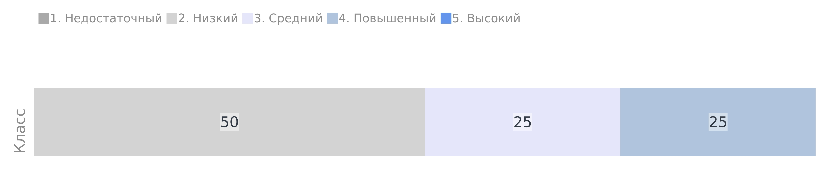
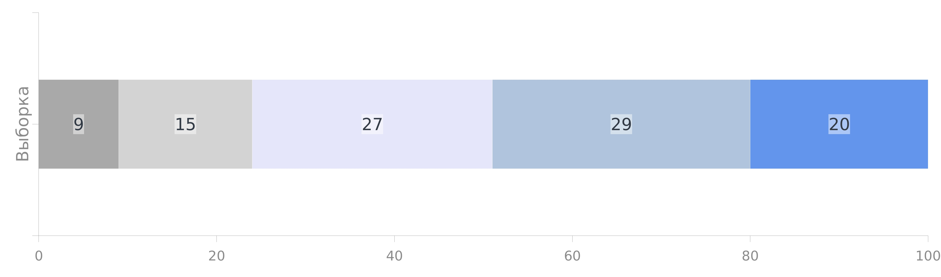
Уровень | Класс | Выборка
Недостаточный | 0 | 9
Низкий | 50 | 15
Средний | 25 | 27
Повышенный | 25 | 29
Высокий | 0 | 20

Вывод: Учителям-предметникам в дальнейшей работе по формированию креативного мышления учащихся необходимо включать задания на отработку таких умений, как:
- выдвижение разнообразных идей;
- выбирать наиболее и наименее креативные идеи.

